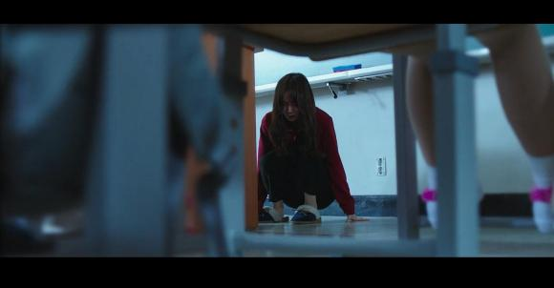
完了，彻底完了，把手机一扔，自己像鸵鸟一样蹲在讲台底下。不敢面对学生们。
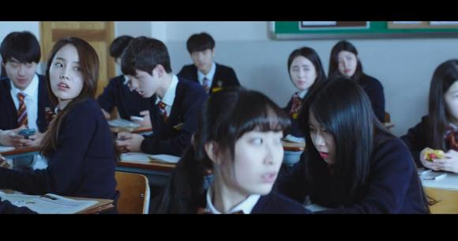
学生们同时看向一个方向。
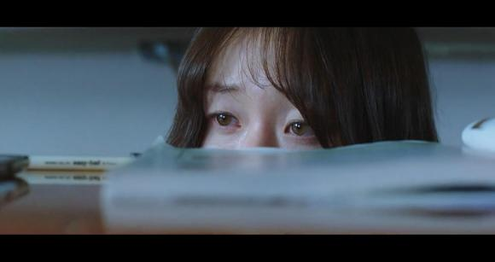
等了一会儿，没啥动静。探出半个脑袋出来瞧瞧。
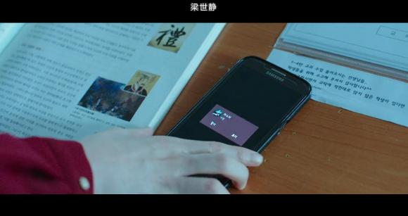
瑞麟拿起讲台上的手机，写着梁世静的名字。
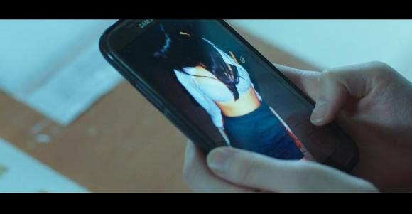
点开是梁世静的照片。
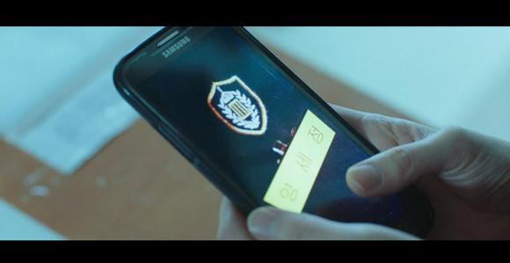
名牌写着梁世静。
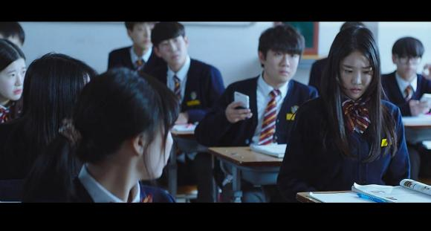
学生们齐刷刷看着梁世静。
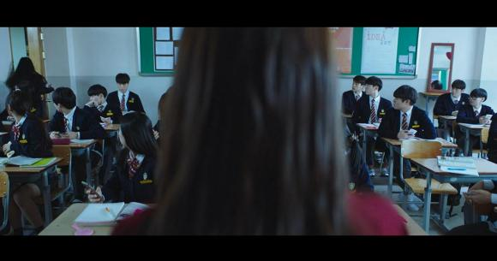
受不住大家的眼光，梁世静飞奔出了教室。
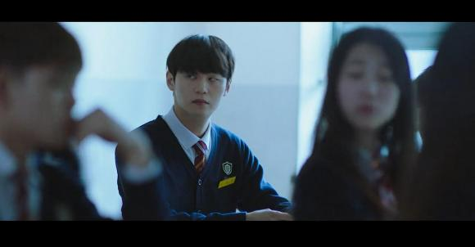
镜头这时给了班长一个特写。

瑞麟准备追上去。


边小跑边安排班长把同学们的手机没收。免得大家传播开去。
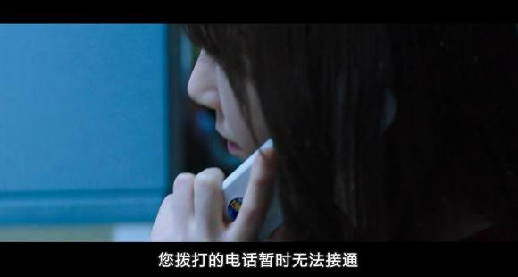
追出去时，早不见人影了。打电话也打不通。
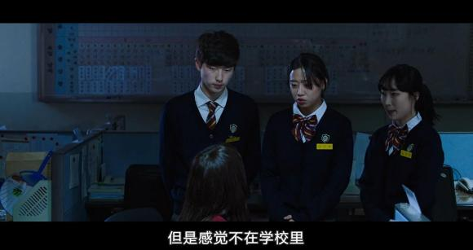
发散同学们去找，也找不到。
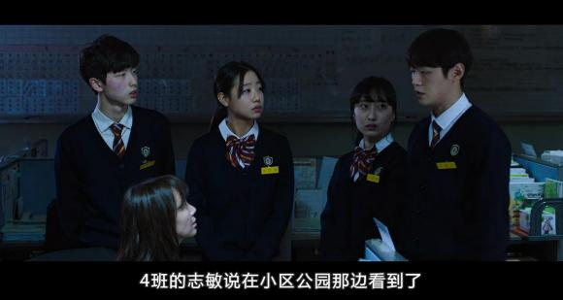
4班的同学爆料说在小区公园看见梁世静。
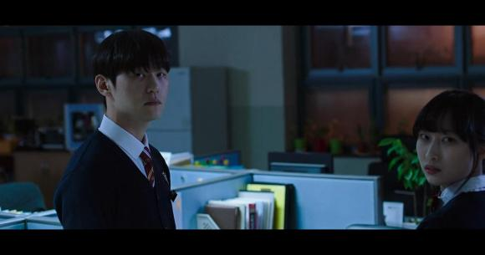
班长再一次颇有含义地看着瑞麟离去的身影。
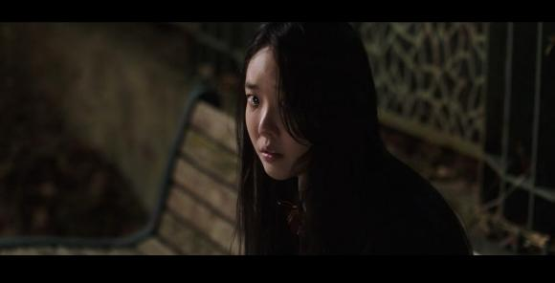
果真在公园里找到梁世静，正在独自哭泣。
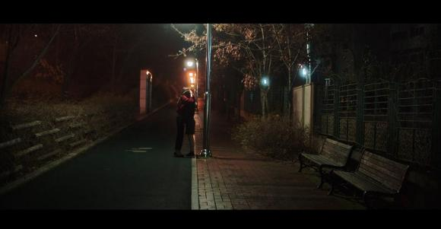
看着瑞麟来了正要跑，瑞麟抱住了她。

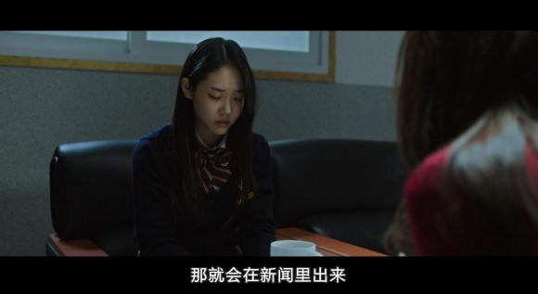
回到学校。商量着要不要报警，但是怕被报道出来。坏人们就是抓住这个点，所以才为所欲为。

